Montážne
pokyny

- Zabezpečiť sklony pre odvodnenie.  - Potrubie vyrovnať v osi podoprenia vo všetkých smeroch: dbať na vzdialenosti vedení potrubí podľa obrázku.  POZNÁMKA  Najbezpečnejším uložením potrubí na ich ochranu voči vyhnutiu a nadvihnutiu sú  klzné alebo valčekové uloženia. | POZOR  V oblasti kompenzátorov nie sú dovolené  výkyvné závesy! |  | Vedenie potrubia  Uloženie potrubia
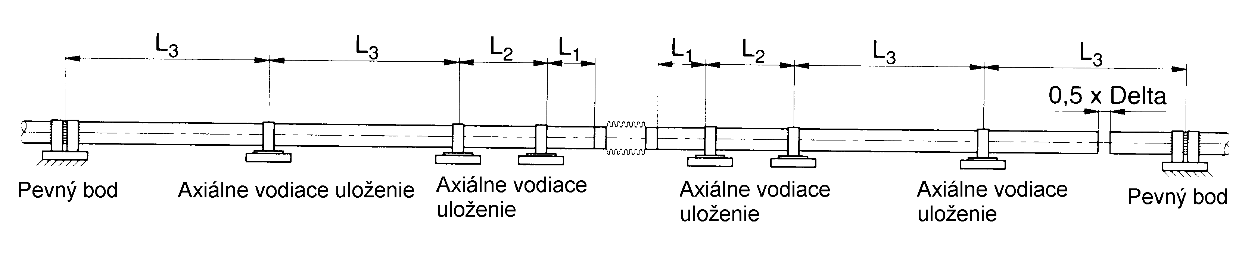
L₁ = max. 2 . DN + Δ/2 [mm]
L₂ = 0,7 . L₃ [mm]
L₃ = 400 . [mm] (smerná hodnota)
Δ = dilatácia kompenzátora [mm]

L₃ zodpovedá normálnej vzdialenosti uložení. Ak je obava z ohnutia (zlomenia) potrubia treba vzdialenosť L₃ príslušne redukovať.

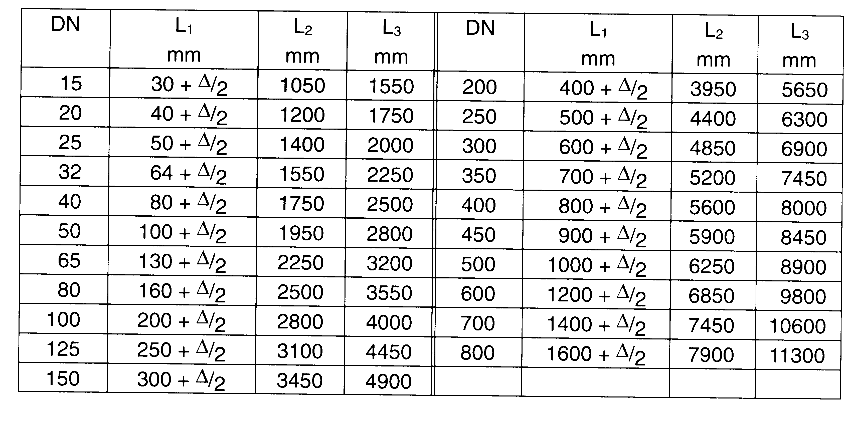
(platí iba pre oceľové potrubia)

Regulátory a kompenzátory Slovensko spol s r.o.
Trenčianska 57, SK-821 09 Bratislava /RKG, IWKA/
Ing. Jozef Krajčovič: 0903 635 188 Tel./ fax: 02 / 5341 8124, tel. 02/53 41 81 25,
02/53 41 23 66 e-mail: rkg@rkg.sk, www.rkg.sk
IČO 35775645, IČ DPH: SK 2020255512 Účet v Tatrabanke č. ú. 2626191266/1100
IBAN SK67 1100 0000 0026 2619 1266

Montážne
pokyny

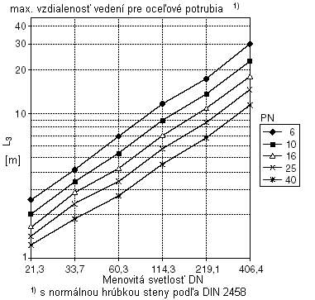

- Pri zmene smeru potrubia treba inštalovať hlavné pevné body.  - Každý úsek potrubia ktorý sa má kompenzovať treba vymedziť pevnými bodmi.  – Medzi dvomi pevnými bodmi sa smie zabudovať vždy iba jeden kompenzátor.  – Smerové odchýlky zadržia hlavné pevné body. Ich úlohou je zachytiť reakčné tlakové sily kompenzátorov a trecie sily axiálnych vodiacich uložení. | - Medziľahlé pevné body sú potrebné vtedy, keď na zachytenie vznikajúcich dilatácií dlhých úsekov potrubí už nepostačuje zabudovanie axiálneho kompenzátora a sú potrebné viaceré axiálne kompenzátory.  – Pri prevádzke s podtlakom musia byť pevné body vhodné na zachytenia ťahových a tlakových síl. |  | Pevné body
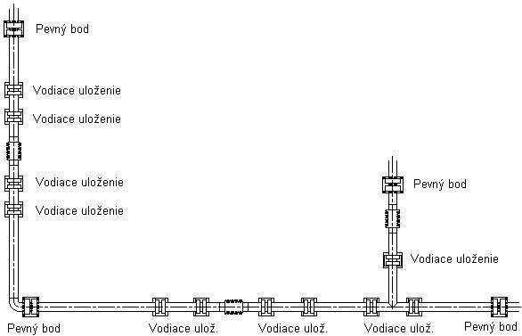

Montážne
pokyny

 |  | 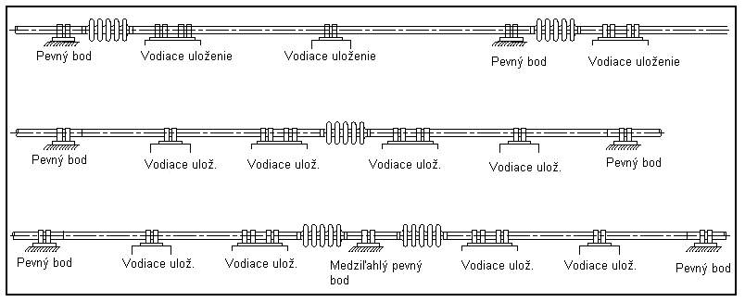
Kompenzácia  vibrácií | - Kompenzátor treba namontovať podľa možnosti priamo na kmitajúci agregát.  - Priamo za kompenzátorom treba umiestniť pevný bod. Montáž kompenzátora je bez predpätia.  POZNÁMKA  Pri použití tlmičov vibrácií bez predpätia treba zohľadniť aj reakčnú silu. |  | 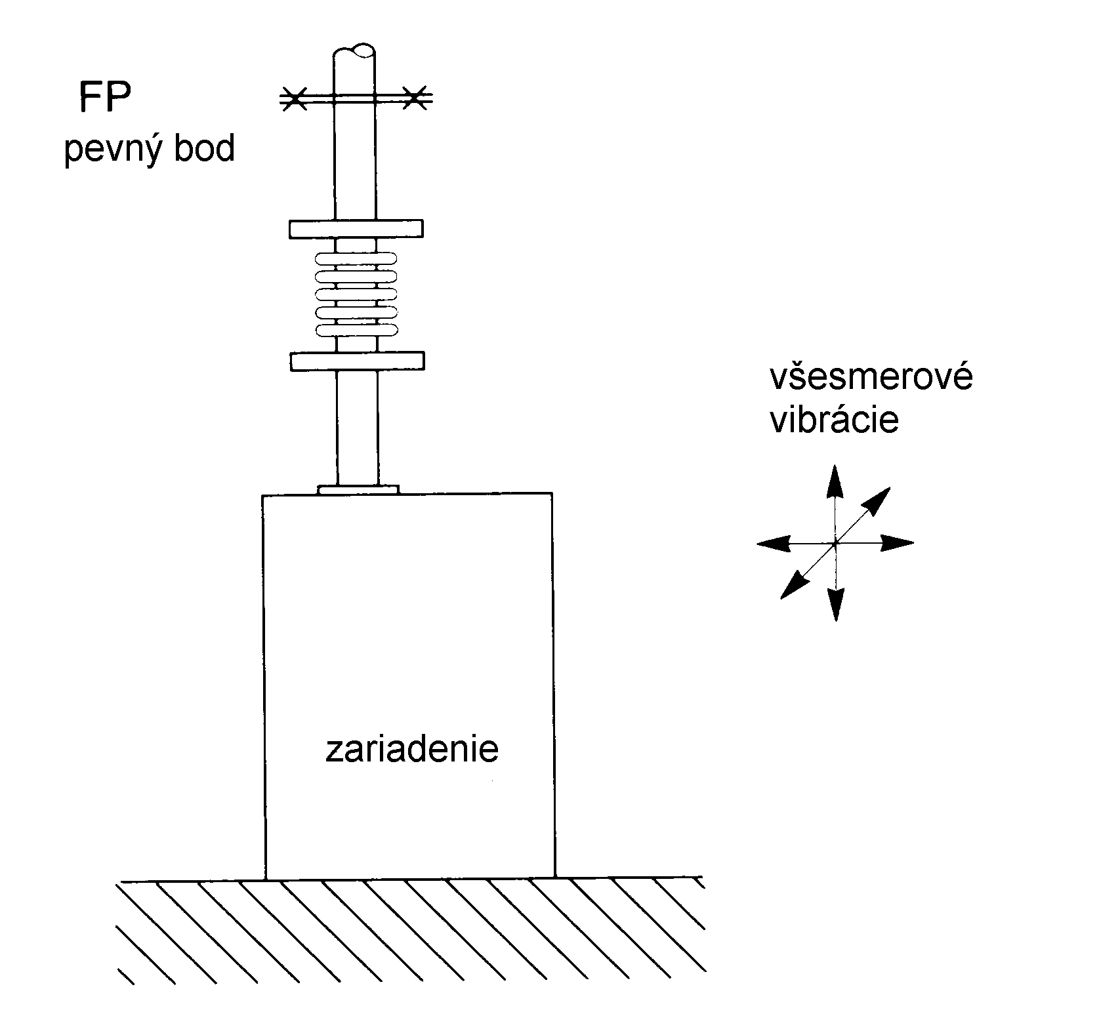
Dilatačná  schopnosť | POZNÁMKA  Maximálna dovolená dilatačná schopnosť je uvedená na kompenzátore. Vzťahuje sa na 1000 cyklov zmeny zaťaženia. Pri častejších zmenách teploty treba dilatáciu kompenzátora redukovať koeficientom cyklov zaťaženia K_{L} podľa tabuľky.  Pri zachytení laterálnej dilatácie treba dbať na údaj maximálnej laterálnej dilatácie v technických katalógových listoch. |  | Koeficient cyklov zaťaženia K_{L}  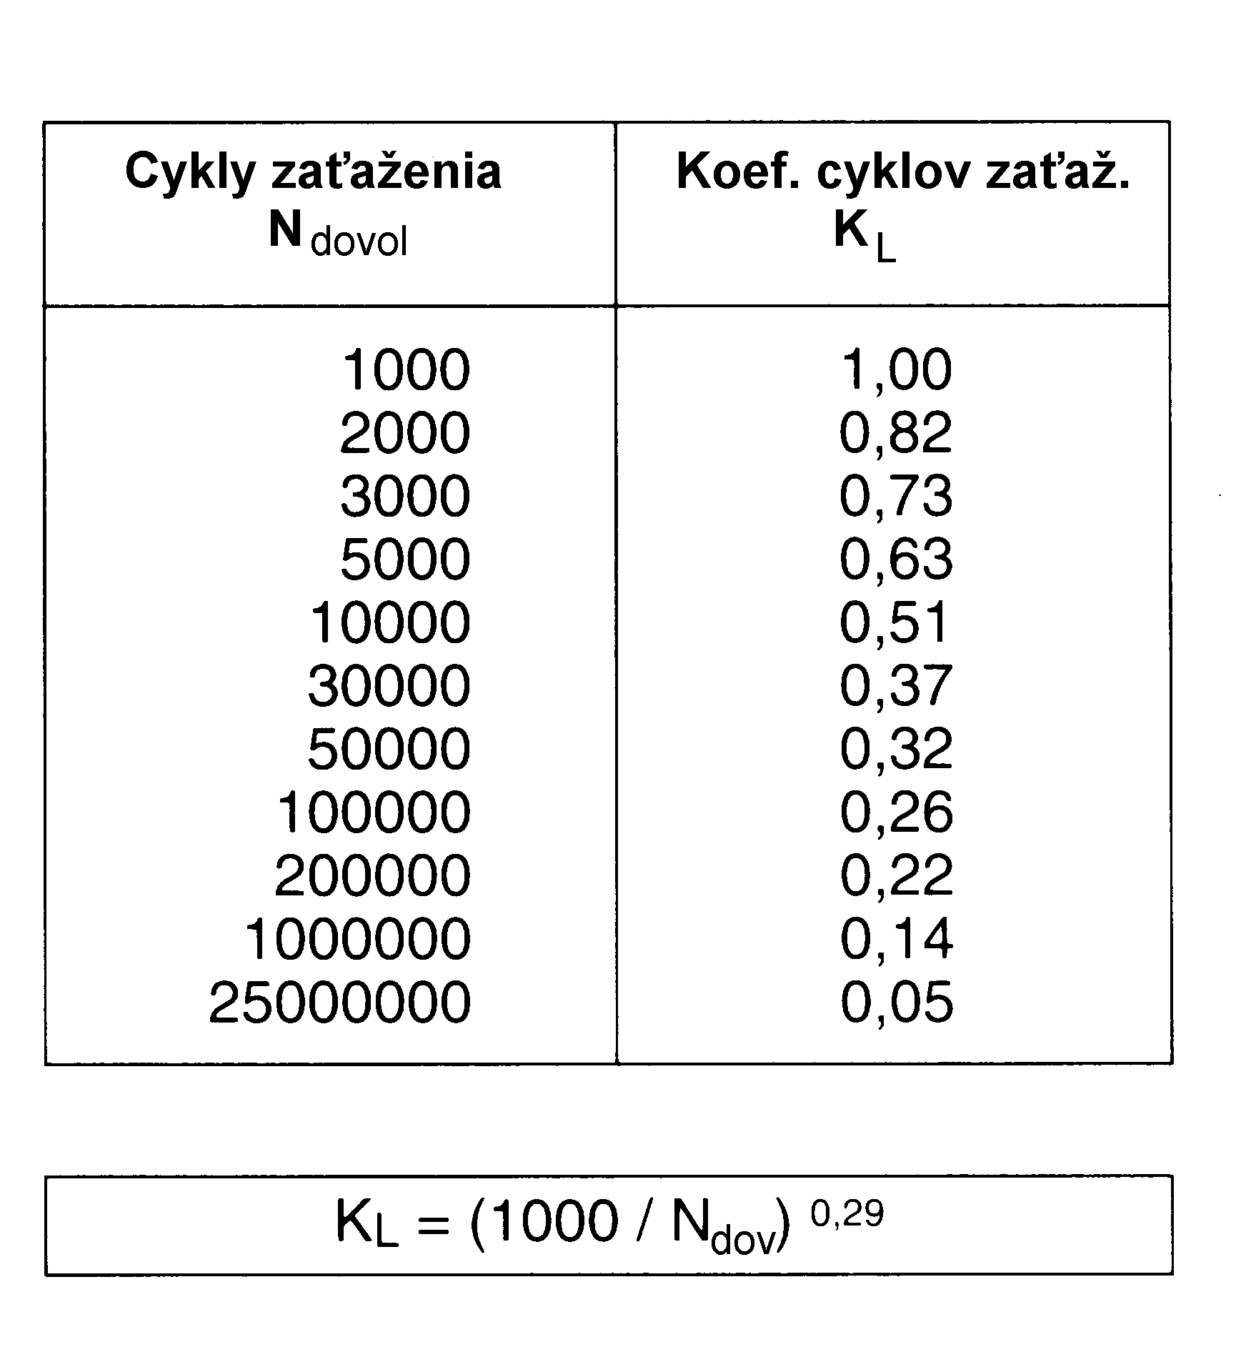
Prevádzkový tlak | POZNÁMKA  Dovolený prevádzkový tlak vyplýva z menovitého tlaku pri zohľadnení redukčných koeficientov podľa dokumentácie  „Axiálne kompenzátory – Technické údaje“ |  | - Pri vyšších teplotách treba menovitý tlak redukovať prostredníctvom koeficientov v technickej dokumentácii..

